УКРАЇНСЬКА ВИШИВАНКА

Український народ має славне історичне минуле. Визначний здобуток нашої нації – культурний спадок минулих поколінь. Одним з таких елементів є національний одяг, серед якого особливе місце займає вишиванка - справжня святиня українців, символ нашої незламності та сили духу. З поваги до культурного спадку українці відзначають Всесвітній день вишиванки.

Українська вишита сорочка – святкове вбрання та потужний оберіг. Елементи одягу з вишитими орнаментами знаходять у похованнях, які відносяться до 1 тисячоліття до нової ери. Від сивої давнини слов’яни використовували льон і конопляне полотно, червоні і чорні нитки.

У 2006 році студентка Чернівецького національного університету імені Юрія Федьковича Леся Воронюк започаткувала Всеукраїнськуакцію «День вишиванки». Надихнув її до цього Ігор Житарюк – студент, який приходив завжди на заняття одягнутий у вишиванку. Леся запропонувала своїм одногрупникам також приходити в університет у вишитих сорочках. Згодом до цього приєдналися всі студенти та викладачі навчального закладу. П’ятирічний ювілей свята ознаменувався встановленням Гіннесівського рекорду. Так, у Чернівцях на Центральній площі зібралося понад 4 тисяч людей у вишиванках. У цьому ж році місцевим швейним підприємством була зшита вишиванка розміром 4 на 10 метрів, яка прикрасила центральний корпус Чернівецького національного університету. З 2011 року почалися масштабні святкування Дня вишиванки кожний третій четвер травня.

Естафету своєрідних змагань підхопило м. Рівне, де 24 серпня 2011 року зібралася найбільша кількість людей у вишиванках в одному місці – 6570 чоловік.

Через декілька років їх підтримала вся Україна, українці за кордоном та її прихильники. Так, у 2015 році до акції долучилися 50 країн світу, що ознаменувало всесвітній масштаб свята. А в Чернівцях у цьому році на Соборній площі молодь утворила живий великий герб України. У флешмобі прийняли участь близько 3 тисяч людей у вишиванках. Проявом національної єдності та свідомості в Україні стали традиційними вишиванкова хода - святковий парад, який популяризує український одяг та традиції в Україні, вишиванка фест в різних регіонах держави.

Не винятком стали Чернігівщина та Ніжинщина зокрема. Вперше марш вишиванок у Ніжині відбувся у 2015 році. Традиційно наші містяни у вишиванках проходять центральною частиною міста по Гоголівській вулиці від Храму Всіх святихдо площі імені Івана Франка. В подальшому на заваді свят стали короновірусна інфекція COVID 19 та повномасштабне вторгнення росії в Україну.

Ставлення українців до вишиванки пояснюється столітніми традиціями. Це не просто елемент одягу, а символ нашої нації. Спроба ворогів знищити нас як націю, ще більше згуртовує наш народ навколо культурної спадщини.

Культурні надбання предків збережені та видозмінені нащадками різноколірними орнаментами вишиванок в різних регіонах України.

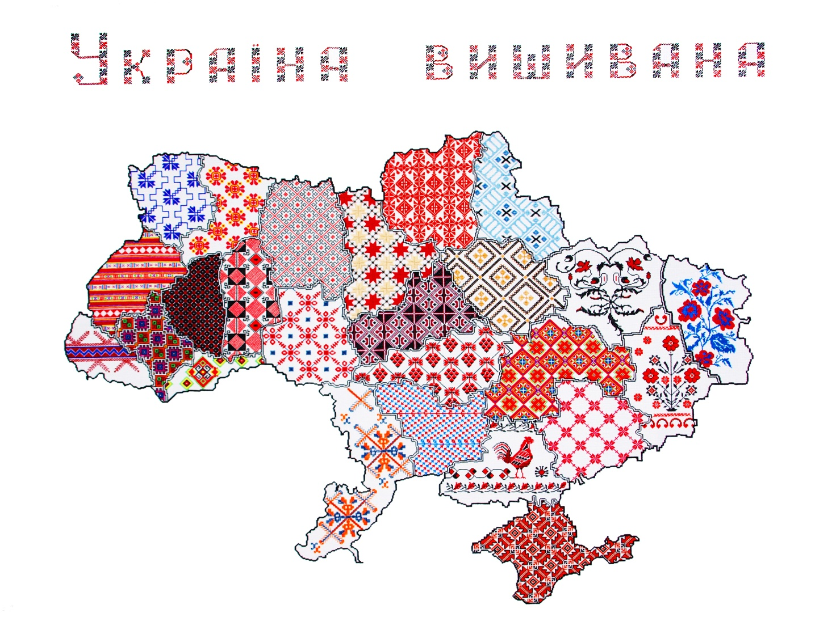

Головний спеціаліст архівного відділу виконавчого комітету Ніжинської міської ради

Куранда Юрій

15.05.2025